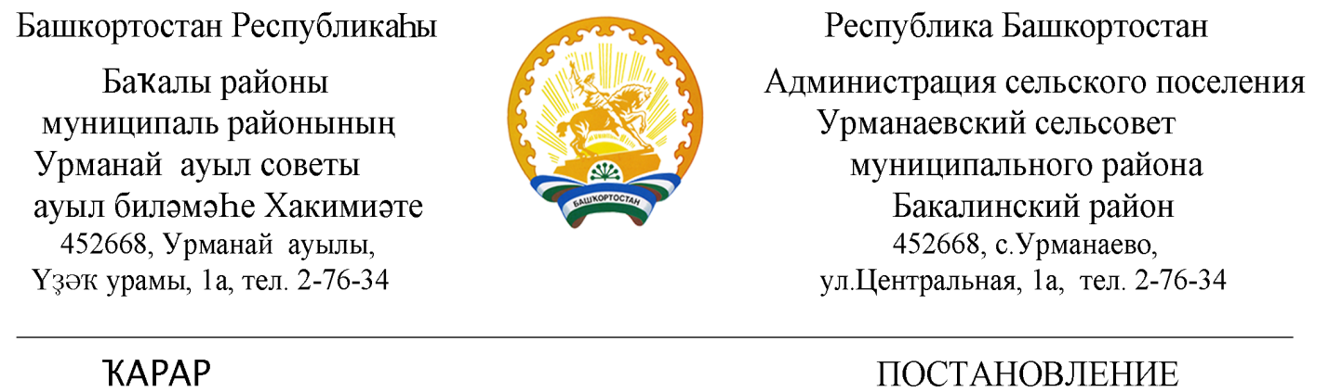

25 января 2018 й № 5 25 января 2018 г.

Об организации воинского учета граждан
пребывающих в запасе на территории сельского
поселения Урманаевский сельсовет муниципального
района Бакалинский район Республики Башкортостан
_____________________________________________

Во исполнении федеральных законов Российской Федерации от 31 мая 1996 года «Об обороне», от 28 марта 1998 года «О воинской обязанности и военной службе»,от 26 февраля 1997 года «О мобилизационной подготовке и мобилизации в Российской Федерации», постановления Правительства Российской Федерации № 719 от 27.11.2006 года и приказа министра обороны РФ от 18 июля 2014 года № 495 года «Об утверждении Инструкции по обеспечению функционирования системы воинского учета граждан Российской Федерации и порядка проведения смотров-конкурсов на лучшую организацию осуществления воинского учета» администрация сельского поселения Урманаевский сельсовет муниципального района Бакалиснкий район Республики Башкортостан

П О С Т А Н О В Л Я ЕТ:
1. Обязанности по ведению воинского учета граждан, пребывающих в запасе, возложить на Хакимову А.З. специалиста по воинскому учету сельского поселения Урманаевский сельсовет.
2. При убытии в отпуск, командировку или на лечение Хакимовой А.З. временное исполнение обязанностей по ведению воинского учета пребывающих в запасе возложить на управляющего делами Закиеву Р.М.
3.Контроль за исполнением данного постановления оставляю за собой.

Глава сельского поселения
Урманаевский сельсовет
муниципального района
Бакалинский район
Республики Башкортостан З.З. Халисова

